Moção Nº 388/2022

A Câmara Municipal de Itapevi, por meio dos Vereadores que subscrevem este documento, aprova Moção de Repúdio a decisão do Superior Tribunal de Justiça que, entre outros, tornou taxativo o rol de procedimentos da Agencia Nacional de Saúde, e a desobrigação das operadoras de saúde em arcar com tratamentos não previstos da lista.

JUSTIFICATIVA
Tal decisão se deu em julgamento finalizado na quarta-feira 08/06/2022 por maioria de votos, definindo as seguintes teses:
1. O rol de procedimentos e eventos em saúde suplementar é, em regra, taxativo;
2. A operadora de plano ou seguro de saúde não é obrigada a arcar com tratamento não constante do rol da ANS se existe, para a cura do paciente, outro procedimento eficaz, efetivo e seguro já incorporado ao rol;
3. É possível a contratação de cobertura ampliada ou a negociação de aditivo contratual para a cobertura de procedimento extra rol;
4. Não havendo substituto terapêutico ou esgotados os procedimentos do rol da ANS, pode haver, a título excepcional, a cobertura do tratamento indicado pelo médico ou odontólogo assistente, desde que (i) não tenha sido indeferido expressamente, pela ANS, a incorporação do procedimento ao rol da saúde suplementar; (ii) haja comprovação da eficácia do tratamento à luz da medicina baseada em evidências; (iii) haja recomendações de órgãos técnicos de renome nacionais (como Conitec e Natjus) e estrangeiros; e (iv) seja realizado, quando possível, o diálogo interinstitucional do magistrado com entes ou pessoas com expertise técnica na área da saúde, incluída a Comissão de Atualização do Rol de Procedimentos e Eventos em Saúde Suplementar, sem deslocamento da competência do julgamento do feito para a Justiça Federal, ante a ilegitimidade passiva ad causam da ANS.
O rol de procedimentos da ANS é básico e não contempla muitos tratamentos como medicamentos recém aprovados, alguns tipos de quimioterapia oral e de radioterapia, e cirurgias com técnicas robóticas, e além disso, a ANS limita o número de sessões de algumas terapias essenciais para autistas e vários outros tipos de deficiência e muitos pacientes necessitam de mais sessões do que as estipuladas para conseguir resultados com essas terapias, salientando ainda que antes da decisão do STJ, era possível conseguir a aprovação de pagamento dessas sessões adicionais pelos planos de Saúde.

Por isso, peço aos Nobres Pares desta Casa de Leis que votem favorável à esta moção de repúdio e na aprovação, peço que seja enviada cópia da mesma ao Superior Tribunal de Justiça para conhecimento.
Sala das Sessões Benvindo Moreira Nery, 10 de junho de 2022
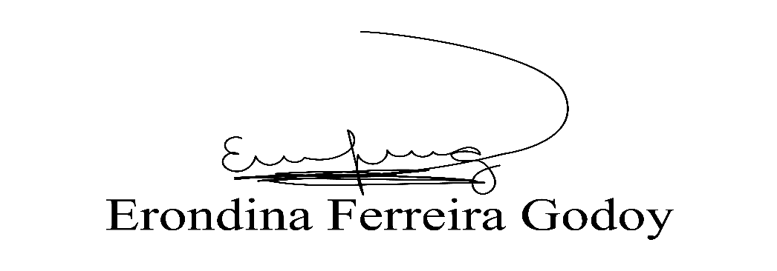  Vereadora Tininha – PSD  Primeira Secretária | 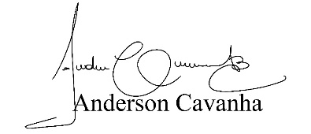  Vereador Bruxão Cavanha – PL
Rogerio Moreira dos Santos  Vereador Rogério Fisioterapeuta | Thiago da Silva Santos  Vereador Thiaguinho - UNIÃO

